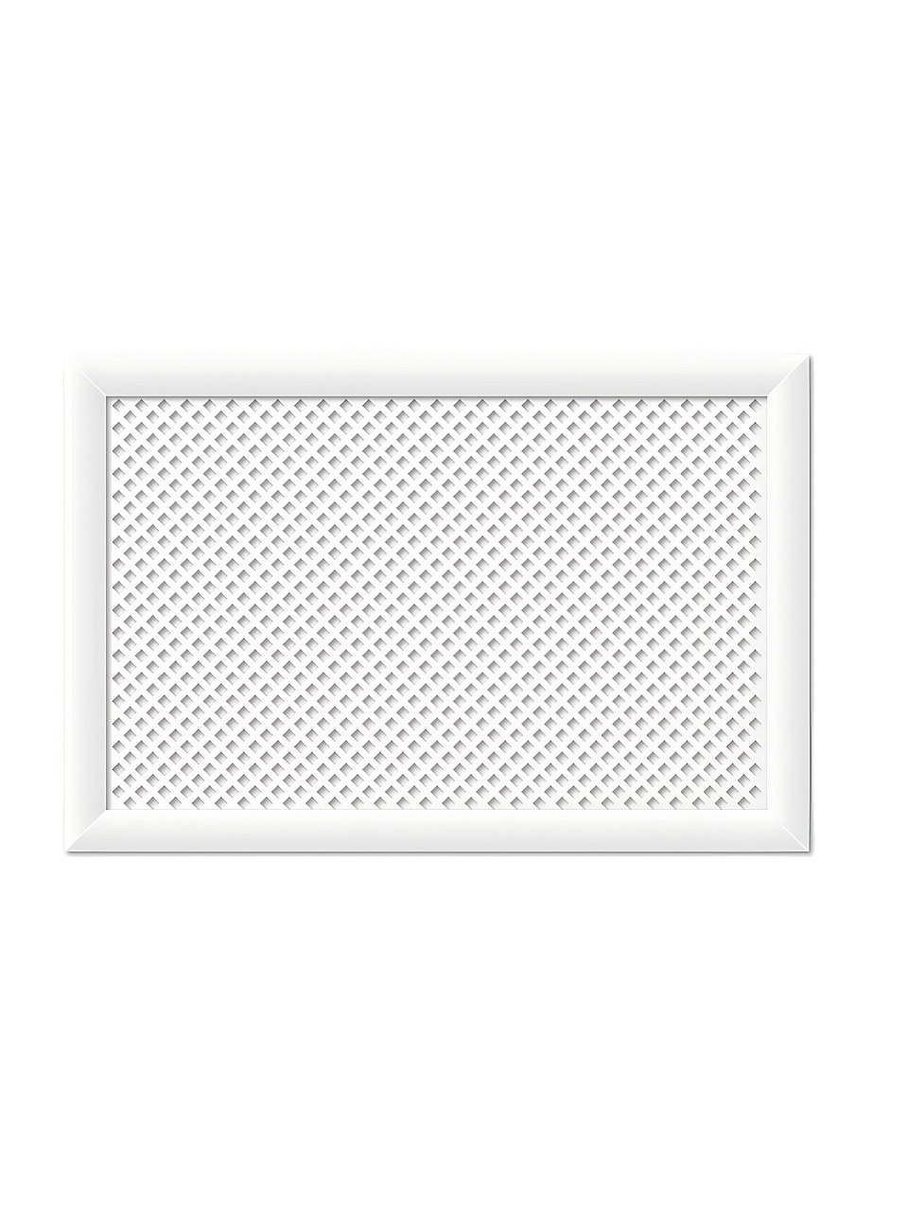Панель используется в качестве декоративного элемента. Применяется для закрывания радиаторов отопления. Обладает перфорацией по всей поверхности, что обеспечивает свободную циркуляцию воздуха.
Основной материал - древесноволокнистая плита высокой плотности
Ширина (мм) – не менее 900 и не более 910
Высота (мм) – не менее 600 и не более 610
Цвет - Белый
Возможность обрезать по размеру - Да

